**Joins**

**Join** nënkupton bashkim të dy apo më shumë tabelave gjatë kohës që jemi duke nxierrur të dhëna nga to. Kët bashkim të tabelave mund ta arrijmë edhe duke i listuar tabelat në klauzolën **from** të komandës **Select** , dhe duke i vendosur kushtet në klauzolën **where** në mënyr që të fitojmë produkt **kartezian**. Në kët rast komanda where ndryshme mund të quhet edhe si kusht për bashkimin e tabelave.

Bashkimi i tabelave i jep kutpim relacioneve gjatë kërkimit nëpër databaz.

**Join** mund të realizohet në cilën do prej kolonave të tabelave për aq kohë sa tipet e të dhënave përputhen dhe operacioni ka kuptim.

**JOIN’s** i mirë themi se është kur : kolonat e join përputhen për nga tipi i të dhënave, kolonat e join janë qelsat primar dhe ata të huaj dhe vlerat null të mos bashkohen kurr në join.

**Operatorët e bashkimit (JOIN) në SQL** na mundësojnë të kombinojmë rreshta nga dy a më tepër tabela bazuar në kolonat ndërlidhse në mes tyre.

Në rastin e përdorimit të këtyre operatorëve do na kthehen rreshta duke u bazuar në këto kushte : **1**.Rreshtat që kanë vlera të përbashkëta në kolonat ndërlidhëse(natural join), **2**.Rreshtat që kanë arritur kushtet e caktuara të bashkimit (barazi ose pa barazi), **3**.Rreshtat që kanë vlera të bërbashkëta në kolonat ndërlidhëse ose nuk i kan vlerat e përbashkëta (outer join).

Në SQL kemi katër lloje kryesore të operatorëve Join :

1.INNER JOIN : I Selekton rreshtat që kanë vlerat të njëjta në të dyat tabelat në kolonën që është përdorur për Join.

2.LEFT (OUTER) JOIN : I Selekton rreshtat që kanë vlerat të njëjta në të dyat tabelat në kolonën që është përdorur për Join, por edhe ato që skan vlera të njëjta dhe i përkasin tabelës së majtë.

3.RIGHT (OUTER) JOIN : I Selekton rreshtat që kanë vlerat të njëjta në të dyat tabelat në kolonën që është përdorur për Join, por edhe ato që skan vlera të njëjta dhe i përkasin tabelës së djathtë.

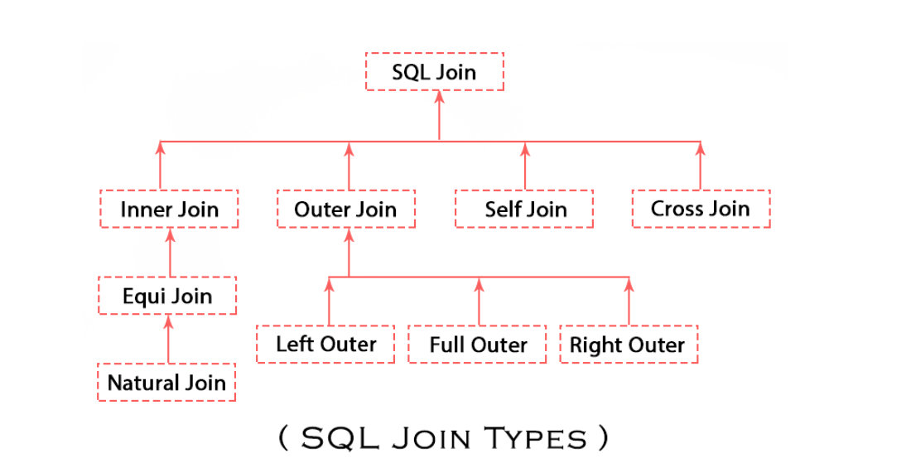4.FULL (OUTER) JOIN : I Selekton të gjith rreshtat vlerat e të cilëve përputhen ose jo në të dy tabelat.

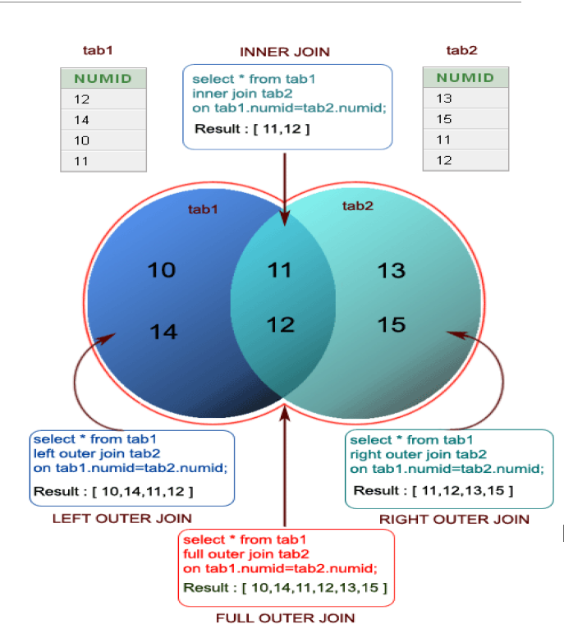Sintaksa e operatorëve JOIN në sql ësht si në vijim :

Select *

From tab_1 tipi_JOIN tab_2 ON [Kushti]

Në pjesën e kushtit bëhet krahasimi i dy kolonave , kolona të cilat duhet të ken të njëjtin lloj , dhe duhet të gjinden në të dya tabelat, zakonisht meren PK e njërës tabel dhe FK e tjetrës tabelë.

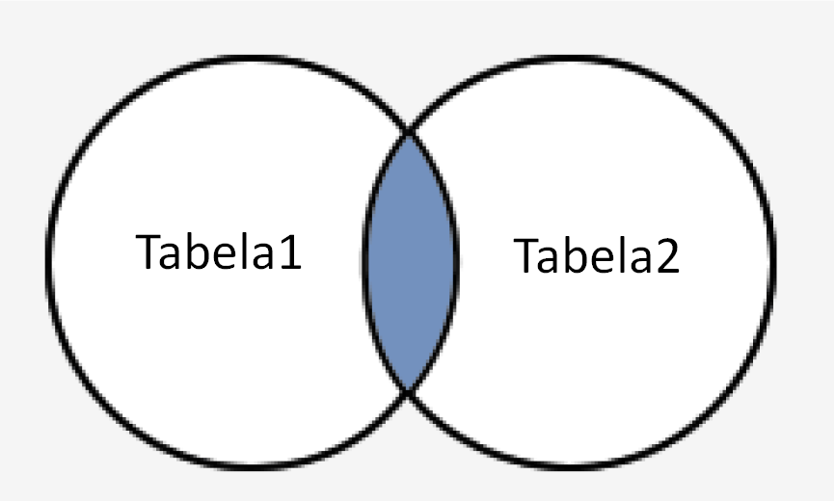

**INNER JOIN :** Kthen rreshtat ku kushti i JOIN është plotësuar

SELECT t1.kolona, t2.kolona

FROM tabela1 t1 INNER JOIN tabela2 t2 ON t1.PK = t2.FK;

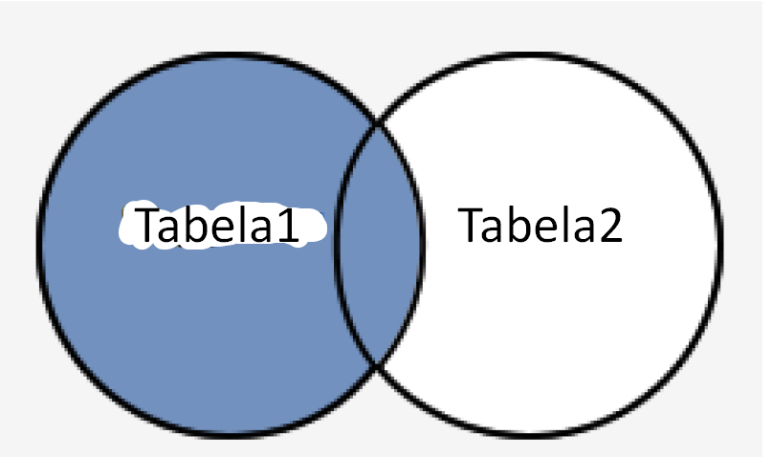**LEFT OUTER JOIN :** Kthen rreshtat e dy tabelave që plotësojnë kushtin e JOIN por edhe rreshat e tabelës së majt të cilat se kanë plotësuar kët kusht.

SELECT t1.kolona, t2.kolona

FROM tabela1 t1 LEFT JOIN tabela2 t2 ON t1.PK = t2.FK;

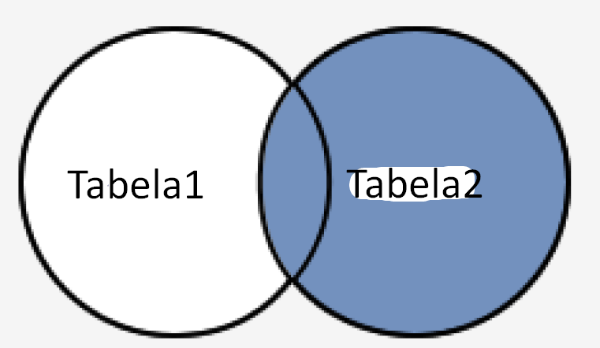**RIGHT OUTER JOIN :** Kthen rreshtat e dy tabelave që plotësojnë kushtin e JOIN por edhe rreshat e tabelës së djathtë të cilat se kanë plotësuar kët kusht.

SELECT t1.kolona, t2.kolona

FROM tabela1 t1 RIGHT JOIN tabela2 t2 ON t1.PK = t2.FK;

**FULL OUTER JOIN :** Kthen të gjith rreshtat e dy tabelave që plotësojnë kushtin e JOIN ose jo.

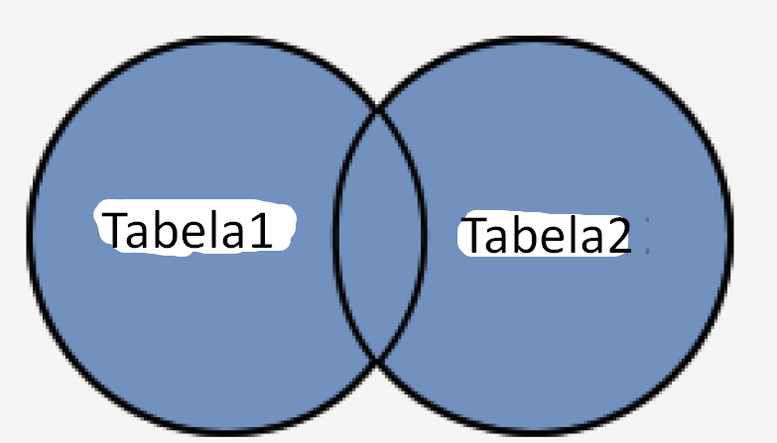SELECT t1.kolona , t2.kolona

FROM tabela1 t1 FULL JOIN tabela2 t2 ON t1.PK = t2.PK

**SELF JOIN :** Ndodhë kur të dy kolonat e JOIN i përkasin po të njëjtës tabelë, mund të arrihet duke përdorur produkt kartezian ose duke përdorur operatorin e JOIN.

SELECT P.Name, M.Name

FROM Puntori p, Puntori M

Where p.Menager_ID = m.Puntori_ID

SELECT P.Name, M.Name

FROM Puntori p INNER JOIN Puntori M ON p.Menager_ID = m.Puntori_ID

